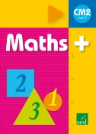
0
CM2 Mathématiques
Période 4 Pour le maitre

Séquence 3 La multiplication des nombres entiers
N15
o Cycle : 3 |  | o Classe : CM2 |  | o Période : 4
o Champ disciplinaire : Calcul |  |  | o Nombre de séances : 2
o Socle commun :

Palier 2 : Utiliser les techniques opératoires des quatre opérations sur les nombres entiers et décimaux.

o Programmes (BO 2008)
Effectuer le calcul posé de la multiplication.

o Objectifs spécifiques de la séquence :

♣ Multiplier un nombre de 2 chiffres (ou plus) par un nombre à 1 chuffre.
♦ Multiplier un nombre de 2 chiffres (ou plus) par un nombre à 2 chuffres.
♥ Multiplier un nombre de 3 chiffres (ou plus) par un nombre à 3 chuffres.
o Séances : | o Déroulement
1  Découverte +  Construction de la règle  Matériel :  leçon | - Activité préparatoire collective  Proposer la multiplication suivante : 435 x 374. Comparer les résultats et faire venir un élève au tableau pour la réaliser devant les autres. Mettre au point une formulation générale de la procédure utilisée, et préciser les points suivants :  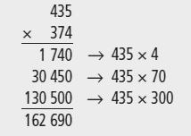  - On décompose 374 sous la forme 4 + 70 + 300 (pour justifier les décalages des zéros d’une ligne à l’autre)  - On multiplie 435 par chaque terme de la somme, en commençant par les unités ;  - On additionne les résultats intermédiaires.  - Lecture de la carte mentale  - Exercices de recherche  Exercices ♣, ♦ et ♥ p.66 : bien lire les problèmes pour que les élèves aient le sens de la multiplication (= addition réitérée)
2  Entrainement et situation problème  Matériel : Tableaux pour l’exercice 3 et 5 | - Correction du « as-tu bien compris ? »  - Exercices d’entrainement :  Donner les exercices 1, 3, 4 p.67  - Accompagner les élèves en difficulté pour installer et réaliser les différents calculs.  - Autoriser la présence des tables de multiplication, pour mettre l’accent sur la technique et ne pas bloquer les élèves ne connaissant pas toutes leurs tables.  - Donner les exercices 5♠ et 6♠ à ceux ayant tout fini comme exercices bonus.

N15
CM2 Nombres et calcul
Période 4 Trace écrite

La multiplication des nombres entiers

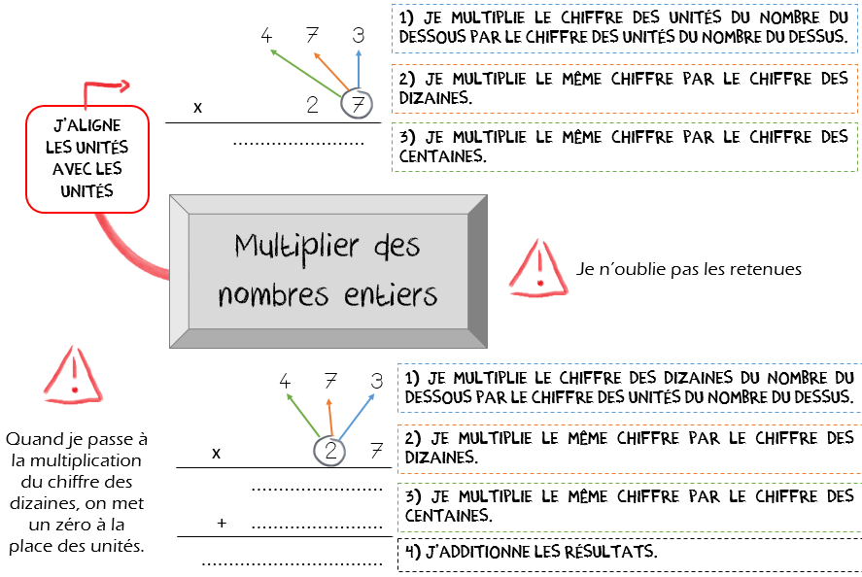

…/4
As-tu bien compris ? Vérifie tes connaissances

Pose et effectue les multiplications suivantes :
537 x 49 2700 x 60
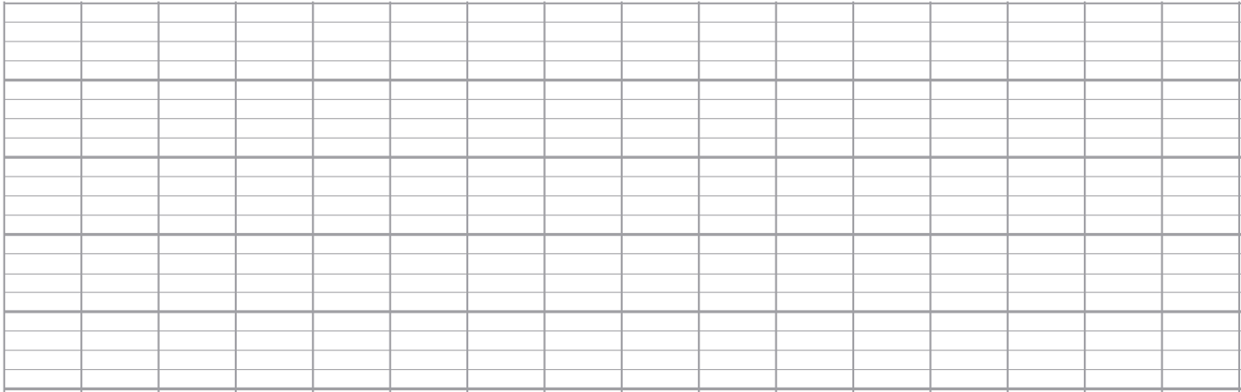

305 x 647 91 x 305

/4
As-tu bien compris ? Vérifie tes connaissances

Vrai ou Faux ?

1. Dans 845 612, 4 est le chiffre des dizaines d’unités simples. vrai faux
2. On met des traits d’union seulement entre les milliers. vrai faux
Ecris les nombres suivants :

3. (en lettres) 459 012 0 ____________________________________________
4. (en chiffres) trois-cent-neuf-mille-huit-cent-six 0 __________________________

As-tu bien compris ? Vérifie tes connaissances

Vrai ou Faux ?

1. Dans 845 612, 4 est le chiffre des dizaines d’unités simples. vrai faux
2. On met des traits d’union seulement entre les milliers. vrai faux
Ecris les nombres suivants :

3. (en lettres) 459 012 0 ____________________________________________
4. (en chiffres) trois-cent-neuf-mille-huit-cent-six 0 __________________________

As-tu bien compris ? Vérifie tes connaissances

Vrai ou Faux ?

1. Dans 845 612, 4 est le chiffre des dizaines d’unités simples. vrai faux
2. On met des traits d’union seulement entre les milliers. vrai faux
Ecris les nombres suivants :

3. (en lettres) 459 012 0 ____________________________________________
4. (en chiffres) trois-cent-neuf-mille-huit-cent-six 0 __________________________

Séquence N15 3 La multiplication des nombres entiers

Animaux herbivores | Nombre d’animaux | Quantité moyenne de nourriture, en kg, par animal et par jour | Quantité totale de nourriture, en kg
Elephants | 38 | 175
Gazelles | 27 | 12
Girafes | 15 | 35
Hippopotames | 12 | 46
Rhinocéros | 19 | 73
Zèbres | 59 | 24

Matériel | Prix unitaire, en € | Quantité | Prix total, en €
Maillots d’entrainement | 57 | 48
Maillots pour les matches | 119 | 23
Shorts | 25 | 47
Paires de chaussettes | 19 | 75
Survêtements | 146 | 47
Ballons | 38 | 14
 |  | Total de la commande, en €

Animaux herbivores | Nombre d’animaux | Quantité moyenne de nourriture, en kg, par animal et par jour | Quantité totale de nourriture, en kg
Elephants | 38 | 175
Gazelles | 27 | 12
Girafes | 15 | 35
Hippopotames | 12 | 46
Rhinocéros | 19 | 73
Zèbres | 59 | 24

Matériel | Prix unitaire, en € | Quantité | Prix total, en €
Maillots d’entrainement | 57 | 48
Maillots pour les matches | 119 | 23
Shorts | 25 | 47
Paires de chaussettes | 19 | 75
Survêtements | 146 | 47
Ballons | 38 | 14
 |  | Total de la commande, en €

0
CM2 Mathématiques
Période 4 Pour le maitre

Séquence 3 La multiplication d’un décimal par un entier
N16
o Cycle : 3 |  | o Classe : CM2 |  | o Période : 4
o Champ disciplinaire : Calcul |  |  | o Nombre de séances : 2
o Socle commun :

Palier 2 : Utiliser les techniques opératoires des quatre opérations sur les nombres entiers et décimaux.
o Programmes (BO 2008)
Effectuer le calcul posé de la multiplication de deux nombres entiers et décimaux.
o Objectifs spécifiques de la séquence :

♣ Multiplier un nombre décimal ayant 1 chuiffre après la virgule par un nombre entier.
♦ Multiplier un nombre décimal ayant 2 ou 3 chuiffre après la virgule par un nombre entier.
♥ Multiplier un nombre décimal se terminant par 1 ou 2 zéros par un nombre entier se terminant par un zéro.
o Séances : | o Déroulement
1  Découverte +  Construction de la règle  Matériel :  leçon | - Activité préparatoire collective  Proposer la multiplication suivante : 2,36 x 7. Comparer les résultats et faire venir un élève au tableau pour la réaliser devant les autres. Mettre au point une formulation générale de la procédure utilisée, et préciser les points suivants :  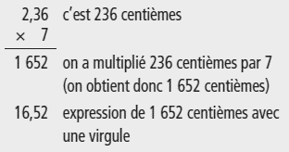  - Pour placer la virgule au résultat, on peut aussi compter combien de nombres se situent après la virgule du multiplicande, et la reporter au résultat (2 chiffres après)  Proposer ensuite 5,68 x 307:  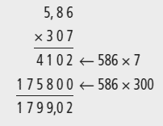  - On multiplie 587 centièmes par 307. On obtient des centièmes, il faut donc diviser le résultat par 100, ce qui revient à placer la virgule dans la même position que dans le nombre décimal initial.  - Attention au zéro intercalé : on saute cette étape.  - Lecture de la carte mentale  - Exercices de recherche  Exercices ♣, ♦ et ♥ p.70.
2  Entrainement et situation problème  Matériel : Tableau pour l’exercice 3 | - Correction du « as-tu bien compris ? »  - Exercices d’entrainement :  Donner les exercices 1, 3, 4, 5 p.71  - Cf séquence N15  - Donner l’exercice 6♠ à ceux ayant tout fini comme exercice bonus.

N16
CM2 Nombres et calcul
Période 4 Trace écrite

Multiplier un nombre décimal par un nombre entier

Voir N17 :
La technique est la même que pour la multiplication des nombres entiers.

Je ne dois juste pas oublier de compter le nombre de chiffre derrière la virgule pour mettre le même dans le résultat :



8 6 3, 3 4
x 8 7 ……………………

il y a 2 chiffres après la virgule au résultat
il y a 2 chiffres après la virgule au multiplicande

…/3

As-tu bien compris ? Vérifie tes connaissances

Pose et effectue les multiplications suivantes :
632,5 x 9 30,27 x 48

Résous le problème suivant :
Un directeur d’école a acheté 150 cahiers à 0,45€ l’un et 75 compas à 1,45€ l’un.
Combien a-t-il dépensé pour ces achats ?

Calculs / Recherche : | Phrase réponse :

Séquence N16 3 Multiplier un nombre décimal par un nombre entier

Livres | Prix unitaire, en € | Quantité | Prix total, en €
Lecture | 14,85 | 127
Histoire | 22,38 | 73
Géographie | 24,65 | 89
Grammaire | 17,39 | 146
Mathématiques | 19,95 | 138
 |  | Total de la commande, en €

Livres | Prix unitaire, en € | Quantité | Prix total, en €
Lecture | 14,85 | 127
Histoire | 22,38 | 73
Géographie | 24,65 | 89
Grammaire | 17,39 | 146
Mathématiques | 19,95 | 138
 |  | Total de la commande, en €

Livres | Prix unitaire, en € | Quantité | Prix total, en €
Lecture | 14,85 | 127
Histoire | 22,38 | 73
Géographie | 24,65 | 89
Grammaire | 17,39 | 146
Mathématiques | 19,95 | 138
 |  | Total de la commande, en €

Livres | Prix unitaire, en € | Quantité | Prix total, en €
Lecture | 14,85 | 127
Histoire | 22,38 | 73
Géographie | 24,65 | 89
Grammaire | 17,39 | 146
Mathématiques | 19,95 | 138
 |  | Total de la commande, en €

0
CM2 Mathématiques
Période 4 Pour le maitre

Séquence 3 La multiplication d’un décimal par un décimal
N17
o Cycle : 3 |  | o Classe : CM2 |  | o Période : 4
o Champ disciplinaire : Calcul |  |  | o Nombre de séances : 2
o Socle commun :

Palier 2 : Utiliser les techniques opératoires des quatre opérations sur les nombres entiers et décimaux.
o Programmes (BO 2008)
Effectuer le calcul posé de la multiplication de deux nombres entiers et décimaux.
o Objectifs spécifiques de la séquence :

♣ Multiplier un nombre décimal ayant 1 chuiffre après la virgule par un nombre entier.
♦ Multiplier un nombre décimal ayant 2 ou 3 chuiffre après la virgule par un nombre entier.
♥ Multiplier un nombre décimal se terminant par 1 ou 2 zéros par un nombre entier se terminant par un zéro.
o Séances : | o Déroulement
1  Découverte +  Construction de la règle  Matériel :  leçon | - Activité préparatoire collective  Proposer la multiplication suivante : 365 x 406. Vérifier les résultats, quitte à refaire passer un élève au tableau si plusieurs résultats sont faux. Puis, demander aux élvèes d’utiliser le résultat obtenu pour calculer mentalement 36,5 x 406 / 36,5 x 40,6 / 3,65 x 4,06.  Lors de la synthèse, revenir sur les méthodes utilisées :  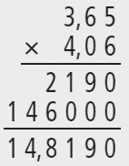  - Le résultat de 36,5 x 4,06 est égal à celui de 365 x 406 divisé par 100 (car on a divisé par 10 et encore par 10, donc par 100).  Le résultat de 3,65 x 4,06 est égal à celui de 365 x 406 divisé par 10 000 (car on a divisé par 100 et encore par 100).  - On calcule comme s’il n’y avait pas de virgule, puis on divise le résultat par 100 et encore par 100 (donc par 10 000) pour bien placer la virgule.  - Lecture de la carte mentale  - Exercices de recherche  Exercices ♣, ♦ et ♥ p.72.
2  Entrainement et situation problème  Matériel : Tableau pour l’exercice 4 | - Correction du « as-tu bien compris ? »  - Exercices d’entrainement :  Donner les exercices 1, 2, 3, 4 p.73  - Cf séquence N15  - Donner l’exercice 6♠ à ceux ayant tout fini comme exercice bonus.  - Rappeler aux élèves que les zéros à la fin de la partie décimale sont inutiles : ils doivent donc être enlevés, pour ne pas surcharger et compliquer inutilement l’opération posée.

N17
CM2 Nombres et calcul
Période 4 Trace écrite

Multiplier deux nombres décimaux

Voir N17 :
La technique est la même que pour la multiplication des nombres entiers.

Je ne dois juste pas oublier de compter le nombre de chiffre derrière les virgules pour mettre le même nombre dans le résultat :

4 7 8, 1 2
x 1 2, 4 7 ………….…..….…………
………….…..….…………
………….…..….…………….…

………….…..….…………….…

………….…..….…………….…
………….…..….…………….…

il y a 3 chiffres en tout après les virgules.

Il y a donc 3 chiffres après la virgule au résultat.

…/2
As-tu bien compris ? Vérifie tes connaissances

Pose et effectue les multiplications suivantes :
354,7 x 5,79 62,876 x 7,5

Résous le problème suivant :
Pour son anniversaire, Fatou a acheté 2,5 kg de bonbons à 1,30€ le kg et 4,3 kg de petits gâteaux à 7,80€ le kg. Quelle somme a-t-elle dépensée pour accueillir ses amis ?

Calculs / Recherche : | Phrase réponse :

Séquence N17 3 Multiplier deux nombres décimaux

Matériaux | Prix du mètre, en € | Longueur, en m | Prix total, en €
Tube en cuivre | 8,50 | 25,250
Tuyau d’évacuation | 3,20 | 40,800
Fil électrique | 2,10 | 255,750
Gaine électrique | 0,80 | 37,700
Moquette | 34,70 | 25,500
 |  | Total de la commande, en €

Matériaux | Prix du mètre, en € | Longueur, en m | Prix total, en €
Tube en cuivre | 8,50 | 25,250
Tuyau d’évacuation | 3,20 | 40,800
Fil électrique | 2,10 | 255,750
Gaine électrique | 0,80 | 37,700
Moquette | 34,70 | 25,500
 |  | Total de la commande, en €

Matériaux | Prix du mètre, en € | Longueur, en m | Prix total, en €
Tube en cuivre | 8,50 | 25,250
Tuyau d’évacuation | 3,20 | 40,800
Fil électrique | 2,10 | 255,750
Gaine électrique | 0,80 | 37,700
Moquette | 34,70 | 25,500
 |  | Total de la commande, en €

Matériaux | Prix du mètre, en € | Longueur, en m | Prix total, en €
Tube en cuivre | 8,50 | 25,250
Tuyau d’évacuation | 3,20 | 40,800
Fil électrique | 2,10 | 255,750
Gaine électrique | 0,80 | 37,700
Moquette | 34,70 | 25,500
 |  | Total de la commande, en €

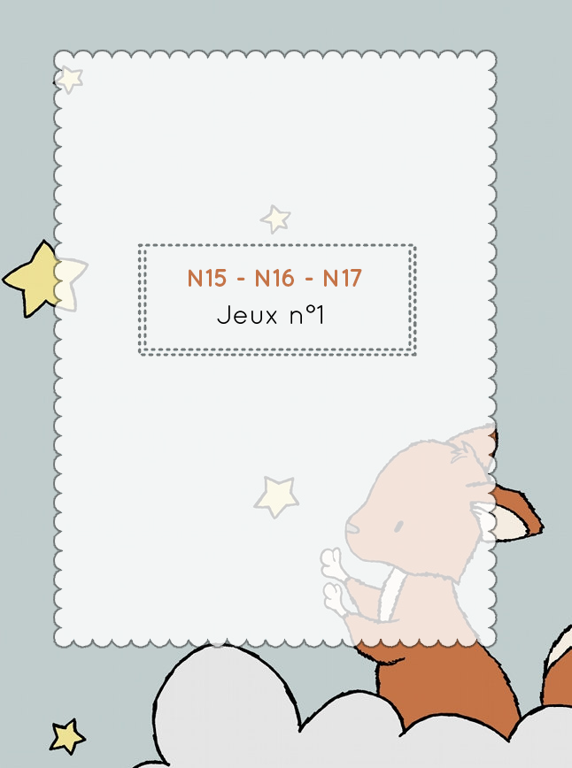

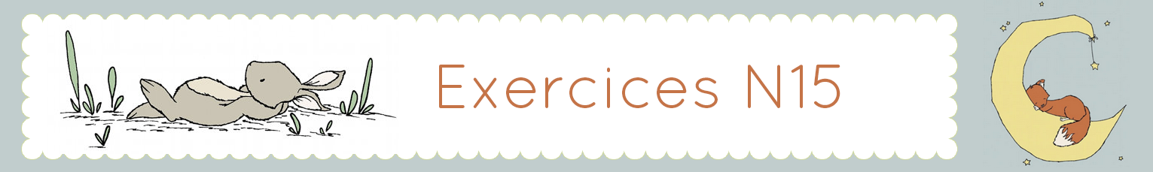

U Ecris le nombre qui manque pour que la multiplication soit correcte.

a) |  | h)
b) |  | i)
c) |  | j)
d) |  | k)
e) |  | l)
f) |  | m)
g) |  | n)

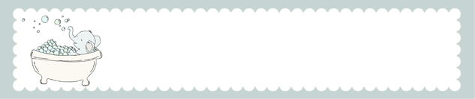
7 x . . . = 49
a)
9 x . . . = 54
b)
3 x . . . = 24
c)
8 x . . . = 48
d)
7 x . . . = 63
e)
f)
8 x . . . = 40
g)
3 x . . . = 27

. . . x 6 = 36
h)
. . . x 8 = 72
i)
j)
. . . x 4 = 32
. . . x 8 = 16
k)
. . . x 3 = 21
l)
m)
. . . x 5 = 45
n)
. . . x 7 = 56

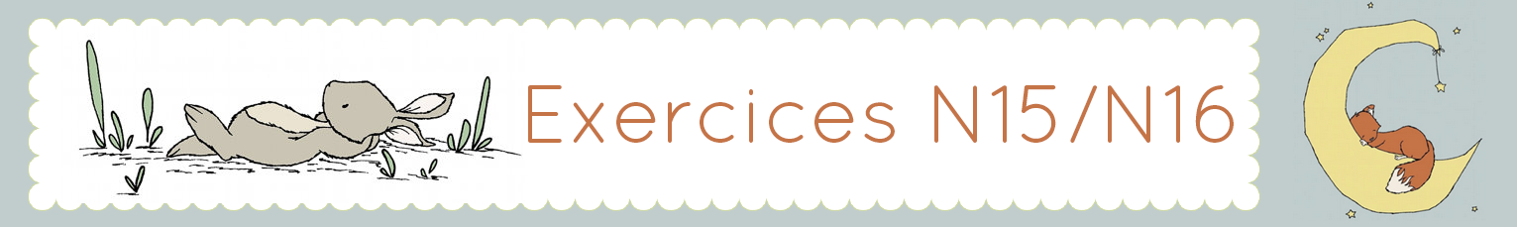

U Résous les problèmes suivants en complétant les phrases réponses par le nombre trouvé.

a) | La mère de Sasha va payer ............. €
b) | Mario peut encore charger ........ kg d’abricots dans sa remorque.

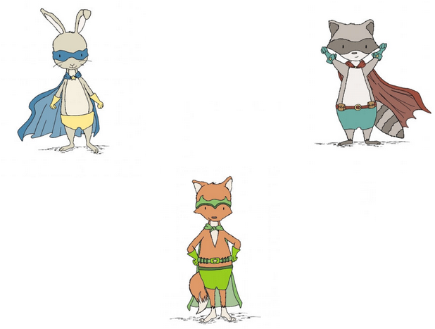

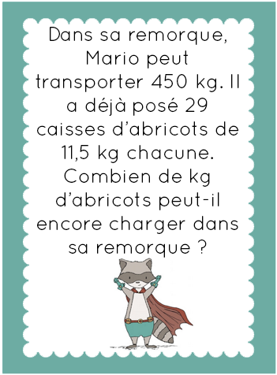
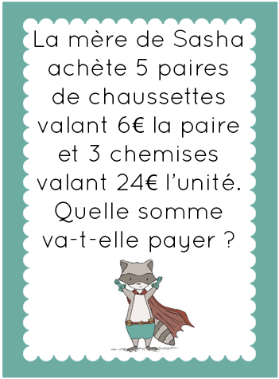

b)
a)

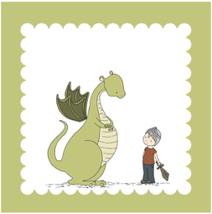
d)
24,7 x 563
c)
14,059 x 81
a)
481,6 x 45
b)
21,48 x 63

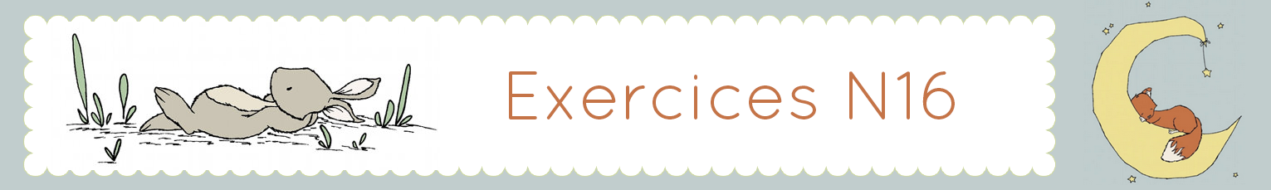

U Pose les mutliplications suivantes sur ton ardoise ou ton cahier de brouillon, et écris le résultat dans le tableau.

a)
b)
c)
d)
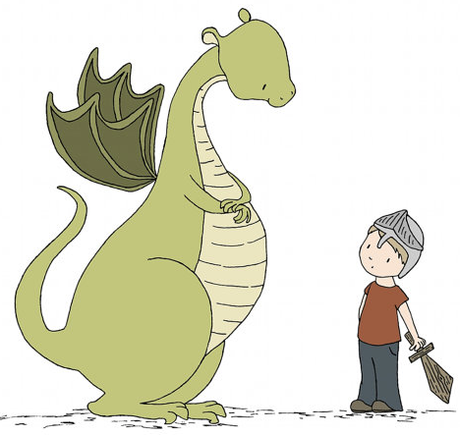

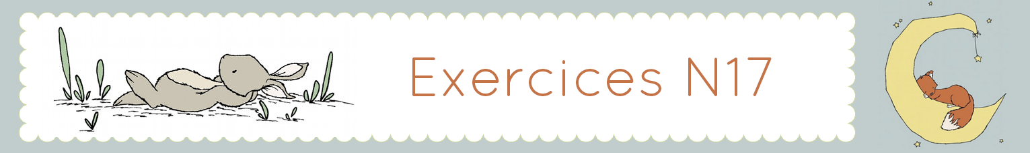

U Pose les mutliplications suivantes sur ton ardoise ou ton cahier de brouillon, et écris le résultat dans le tableau.

a)
b)
c)
d)

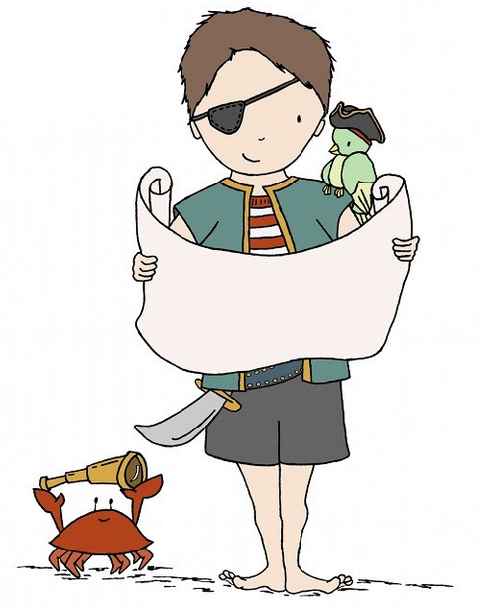
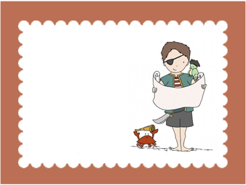
b)
9,40
x
14,360
a)
643,17
x
46,2

d)
2,375
x
3,25
c)
356,2
x
8,47

CM2 Mathématiques
Période 4 Evaluation

Bilan de Calcul
Eva
7
Note la plus haute : ___ /20 | Moyenne de la classe : ___/20 | Note la plus basse : ___ /20

....../20
Compétences évaluées : Nombres et calculs | A | B | C | D
1. Multiplier deux nombres entiers.
2. Multiplier un nombre décimal par un nombre entier.
3. Multiplier deux nombres décimaux.
1 Pose et effectue les multiplications suivantes : …/6
832 x 78 5 354 x 386

Prénom : Date :
2 Pose et effectue les multiplications suivantes : …/6
9 327,3 x 54 6 89,796 x 358
2 points bonus pour le soin et la présentation des opérations. .../2 ....../2
3 Pose et effectue les multiplications suivantes : …/6
24,8 x63,7 25,687 x 6,98

0
CM2 Mathématiques
Période 4 Pour le maitre

Séquence 3 Les solides droits
G6
o Cycle : 3 |  | o Classe : CM2 |  | o Période : 4
o Champ disciplinaire : Géométrie |  |  | o Nombre de séances : 3
o Socle commun :

Palier 2 : Reconnaitre, décrire et nommer les figures et solides usuels.
o Programmes (BO 2008)
Les solides usuels : cube, pavé droit, cylindre, prismes droits, pyramide.
- reconnaissance de ces solides et étude de quelques patrons ;
- vocabulaire spécifique relatif à ces solides : sommet, arête, face.
o Objectifs spécifiques de la séquence :

♣ Reconnaitre et décrire un cube.
♦ Reconnaitre et décrire un pavé.
♥ Reconnaitre et décrire un prisme.
o Séances : | o Déroulement
1  Découverte Matériel :  Panel complet de solides (polyèdres et non polyèdres) | - Activité préparatoire collective  Classement des solides. Disposer un ensemble de solides à la vue de tous : Les élèveso observent et proposent un classement. Il peut être engagé selon différents critères : solides sans surfaces planes, solides avec et sans surface planes, solides avec uniquement des surfaces planes... . Les élèves nomment ceux qu’ils connaissent : cube, pyramide… Sur chaque solide, une lettre est écrite qui servira à le désigner.  Jeu du portrait. Montrer une enveloppe dans laquelle on glissera une étiquette où est écrit la lettre d’un solide choisi aléatoirement. Ils doivent trouver ce solide en posant des questions auxquelles on répondra uniquement par oui ou par non. Ils n’ont pas le droit d’utiliser le nom du solide ou de la lettre. Aider à la mise en place du vocabulaire approprié : face, arêtes, sommet.  Reprendre ce jeu plusieurs fois, en variant les modalités (un élève à la place de l’enseignant, puis jeu en petits groupes).  - Exercices de recherche  Exercices ♣, ♦ et ♥ p.110. Pour les prisme, insister sur la présence de 2 polygones identiques, autre que des rectangles ou des carrés.
2  Construction de la règle + entrainement + situation problème  Matériel : leçon | - Lecture de la carte mentale  - Exercices d’entrainement :  Donner les exercices 1, 2, 3, 4 p.111  - Donner l’exercice 5♠ à ceux ayant tout fini comme bonus.  - Faire un point sur la perspective cavalière, et le fait que les proportions et propriétés géométriques ne sont pas toujours respectées.
3  Approfondissement  Matériel : photocopie fiche | - Correction du « as-tu bien compris »  - Exercices d’approfondissement :  Donner les exercices de la fiche de différenciation.

G6
CM2 Géométrie
Période 4 Trace écrite

Les solides droits

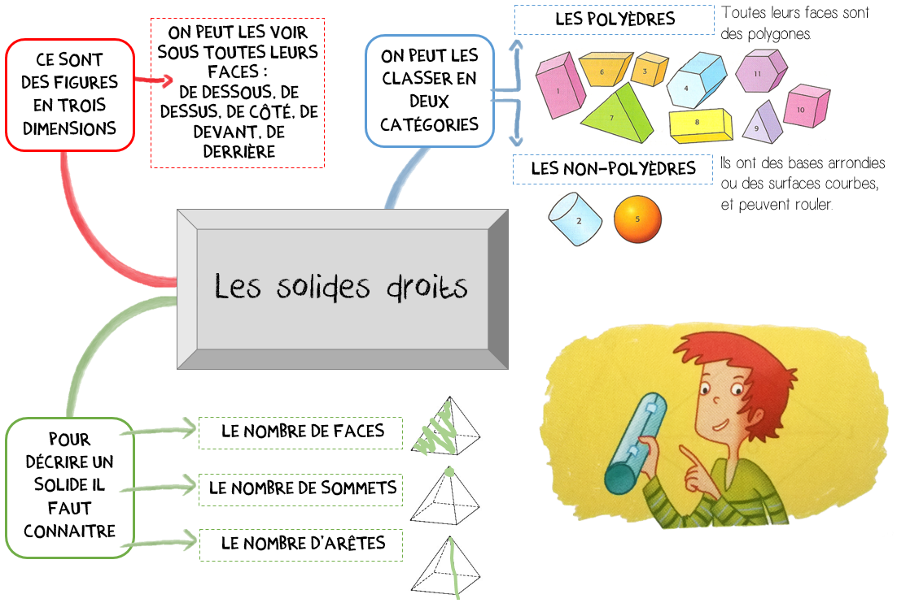

…/10

Observe le dessin et écris dans le tableau le nombre de solides de chaque type :
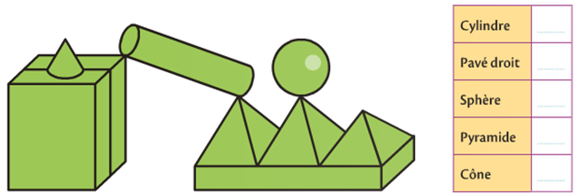
Réponds aux questions suivantes :
Quel est le nom de ce solide ? .................................
Combien a-t-il de faces ? ..........................................
Combien a-t-il de sommets ? ...................................
Combien a-t-il d’arêtes ? ..........................................
Ecris le nom de la face sur laquelle il est posé :
.........................

As-tu bien compris ? Vérifie tes connaissances

/4
As-tu bien compris ? Vérifie tes connaissances

Vrai ou Faux ?

1. Dans 845 612, 4 est le chiffre des dizaines d’unités simples. vrai faux
2. On met des traits d’union seulement entre les milliers. vrai faux
Ecris les nombres suivants :

3. (en lettres) 459 012 0 ____________________________________________
4. (en chiffres) trois-cent-neuf-mille-huit-cent-six 0 __________________________

As-tu bien compris ? Vérifie tes connaissances

Vrai ou Faux ?

1. Dans 845 612, 4 est le chiffre des dizaines d’unités simples. vrai faux
2. On met des traits d’union seulement entre les milliers. vrai faux
Ecris les nombres suivants :

3. (en lettres) 459 012 0 ____________________________________________
4. (en chiffres) trois-cent-neuf-mille-huit-cent-six 0 __________________________

As-tu bien compris ? Vérifie tes connaissances

Vrai ou Faux ?

1. Dans 845 612, 4 est le chiffre des dizaines d’unités simples. vrai faux
2. On met des traits d’union seulement entre les milliers. vrai faux
Ecris les nombres suivants :

3. (en lettres) 459 012 0 ____________________________________________
4. (en chiffres) trois-cent-neuf-mille-huit-cent-six 0 __________________________

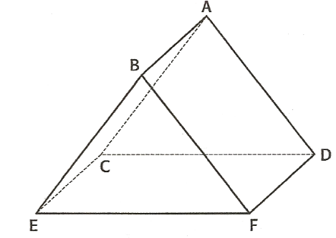

0
CM2 Mathématiques
Période 4 Pour le maitre

Séquence 3 Les patrons de solides
G7
o Cycle : 3 |  | o Classe : CM2 |  | o Période : 4
o Champ disciplinaire : Géométrie |  |  | o Nombre de séances : 3
o Socle commun :

Palier 2 : Reconnaitre, décrire et nommer les figures et solides usuels.
o Programmes (BO 2008)
Les solides usuels : cube, pavé droit, cylindre, prismes droits, pyramide.
- reconnaissance de ces solides et étude de quelques patrons ;
- vocabulaire spécifique relatif à ces solides : sommet, arête, face.
o Objectifs spécifiques de la séquence :

♣ Compléter un patron de cube.
♦ Compléter un patron de pavé.
♥ Reconnaitre et compléter un patron de prisme.
o Séances : | o Déroulement
1  Découverte Matériel :  Boite + solides | - Activité préparatoire collective  Le solide caché. Cacher un pavé droit à l’intérieur d’une boite et dire aux élèves : « Chaque équipe dispose d’une feuille. Sur cette feuille, demandez-moi par écrit toutes les informations que vous jugez nécessaires pour pouvoir construire un patron du polyèdre caché dans la boîte. Je vous répondrai également par écrit sur votre feuille. Il est interdit de demander le nom du polyèdre. ». Rappeler ce qu’est qu’un patron, en disloquant plusieurs solides. Préciser que quand une équipe pense avoir toutes les informations nécessaires à la construction du polyèdre, elle passe à la construction du patron, puis elle le découpe suivant son contour et le plie pour obtenir le polyèdre.  - Lors de la mise en commun, faire ressortir que pour construire un polyèdre il faut en connaître le nombre et la forme des faces, le nombres de faces identiques et les dimensions des arêtes.  Reprendre ce jeu plusieurs fois, en variant les modalités (un élève à la place de l’enseignant, puis jeu en petits groupes).  - Exercices de recherche  Exercices ♣, ♦ et ♥ p.122. Autoriser les élèves à observer les patrons de cubes, pavés et prismes, pour repérer les faces opposées.
2  Construction de la règle + entrainement + situation problème  Matériel : leçon | - Lecture de la carte mentale  - Exercices d’entrainement :  Donner les exercices 1, 2, 3, 4, 5 p.123  - Donner l’exercice 6♠ à ceux ayant tout fini comme bonus.  - Attention à la mesure des arêtes qui doivent correspondre.  - Utiliser les carreaux du cahier pour faire les reproductions.
3  Approfondissement  Matériel : photocopie fiche | - Correction du « as-tu bien compris »  - Exercices d’approfondissement :  Donner les exercices de la fiche de différenciation.

G7
CM2 Géométrie
Période 4 Trace écrite

Compléter un patron de solide droit

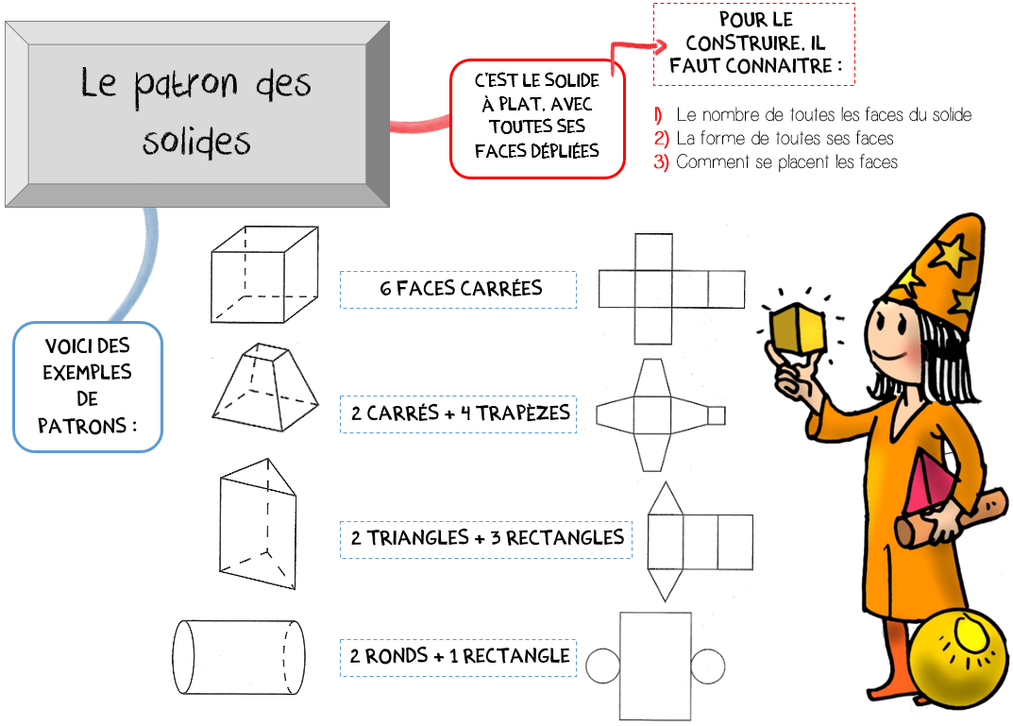

…/4

Relie les solides à leur patron :

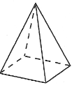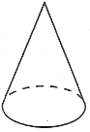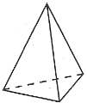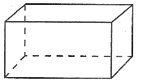

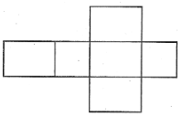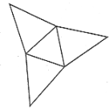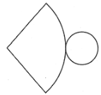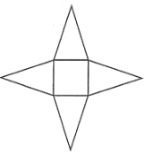

As-tu bien compris ? Vérifie tes connaissances

/4
As-tu bien compris ? Vérifie tes connaissances

Vrai ou Faux ?

1. Dans 845 612, 4 est le chiffre des dizaines d’unités simples. vrai faux
2. On met des traits d’union seulement entre les milliers. vrai faux
Ecris les nombres suivants :

3. (en lettres) 459 012 0 ____________________________________________
4. (en chiffres) trois-cent-neuf-mille-huit-cent-six 0 __________________________

As-tu bien compris ? Vérifie tes connaissances

Vrai ou Faux ?

1. Dans 845 612, 4 est le chiffre des dizaines d’unités simples. vrai faux
2. On met des traits d’union seulement entre les milliers. vrai faux
Ecris les nombres suivants :

3. (en lettres) 459 012 0 ____________________________________________
4. (en chiffres) trois-cent-neuf-mille-huit-cent-six 0 __________________________

As-tu bien compris ? Vérifie tes connaissances

Vrai ou Faux ?

1. Dans 845 612, 4 est le chiffre des dizaines d’unités simples. vrai faux
2. On met des traits d’union seulement entre les milliers. vrai faux
Ecris les nombres suivants :

3. (en lettres) 459 012 0 ____________________________________________
4. (en chiffres) trois-cent-neuf-mille-huit-cent-six 0 __________________________

0
CM2 Mathématiques
Période 4 Pour le maitre

Séquence 3 Les unités métriques de volume
M5
o Cycle : 3 |  | o Classe : CM2 |  | o Période : 4
o Champ disciplinaire : Mesures |  |  | o Nombre de séances : 4
o Socle commun :

Palier 2 : Utiliser les unités de mesures usuelles.
o Programmes (BO 2008)
Les longueurs, les masses, les volumes : mesure, estimation, unités légales du système métrique, calcul sur les grandeurs, conversions, périmètre d’un polygone, formule du périmètre du carré et du rectangle, de la longueur du cercle, du volume du pavé droit.
o Objectifs spécifiques de la séquence :

♣ Connaitre le cm³, le dm³, le m³.
♦ Utiliser l’unité qui convient pour estimer un volume.
♥ Convertir les unités de volume.
o Séances : | o Déroulement
1  Découverte Matériel :  Images solides | - Activité préparatoire collective :  Qui a le plus grand volume ? Afficher les deux solides. Dire aux élèves qu’ils sont constitués d’un assemblage de petits cubes identiques. Insister sur le fait qu’avoir le même volume signifie « occuper le même espace ». Lors de la mise en commun, faire expliciter les procédures de calcul en privilégiant les écritures multiplicatives à trois facteurs.  A = 5 x 4 x 2 = 60 C = 6 x 3 x 3 = 24  - Le pavé droit C est plus long que le pavé droit A, mais moins haut. En fait, il est constitué par moins de petits cubes, il a donc un volume plus petit.  - Exercices de recherche :  Exercices ♣ et ♦ p.112. Définir les unités cm³, dm³ et m³ en se servant de l’activité précédente. : « le volume du pavé A est exprimé en cm³ si tous les cubes qui le composent ont 1 cm de côté etc...
2  Entrainement  Matériel : fiche | - Exercices d’entrainement :  Donner les exercices 1, 2, 3 p.113 + 1&2 de la fiche différenciation  - Ex 3 : Rappeler que c’est l’unité de mesure des côtés qui donne la mesure du volume.
3  Construction de la règle  Matériel : leçon + tableau de conversion | - Découverte de la conversion :  Tracer un tableau de conversion sur le tableau, et faire venir les élèves à tour de rôle. Insister sur la place de la virgule, sur les zéros à ajouter et sur la place de l’unité.  - Lecture de la carte mentale.  - Exercices de recherche :  Exercices ♥ p.112
4  Approfondissement  Matériel : fiche | - Correction du « as-tu bien compris »  - Exercices d’entrainement :  Donner les exercices 4, 5 p.113 + 3 de la fiche différenciation  - Donner exercices 6♠ et 4♠ fiche diff. en bonus

Séquence M5 3 Les unités métriques de volume

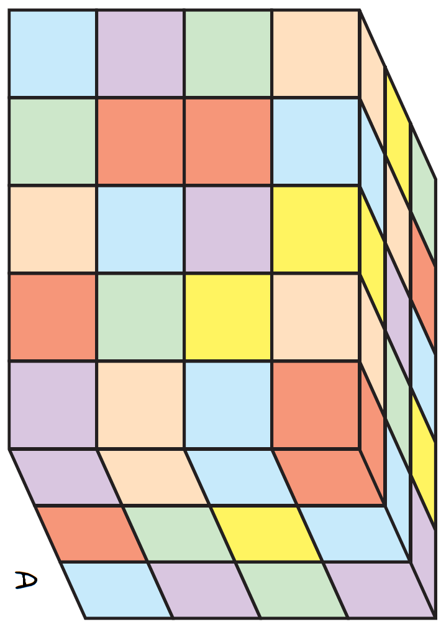

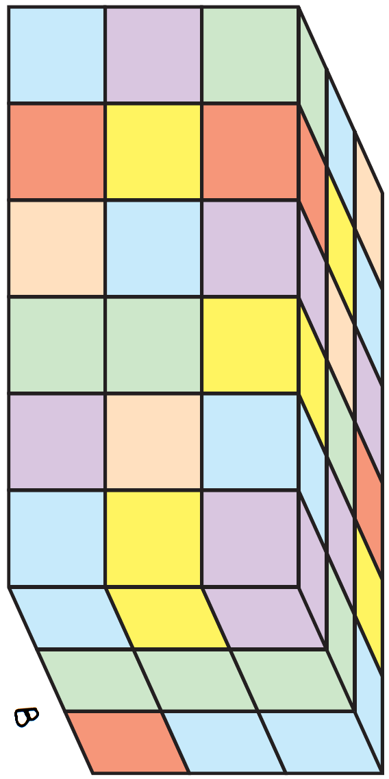

M5
CM2 Géométrie
Période 4 Trace écrite

Les unités de volume

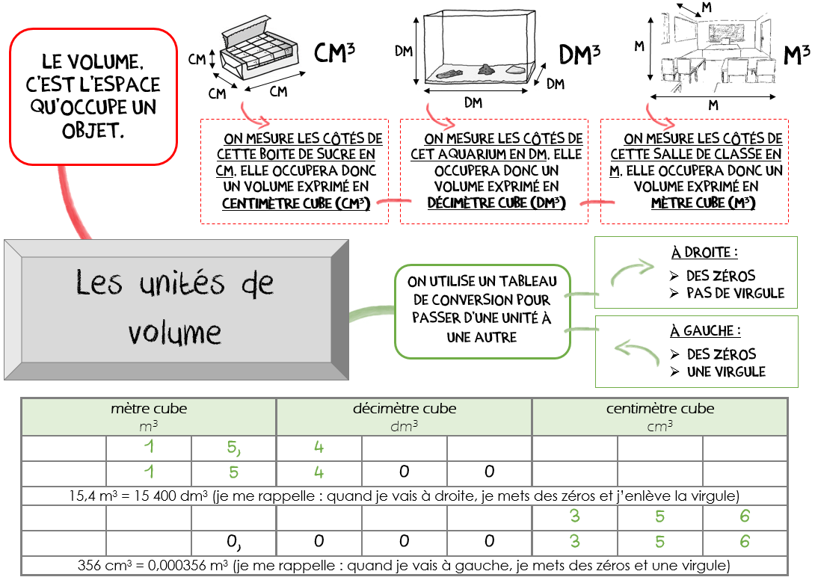

…/4

Convertis dans l’unité demandée :

en cm³ : 5 dm³ = ................. cm³ ; 0,1 dm³ = ................. cm³ ; 74 dm³ = ................. cm³
en dm³ : 7 000 cm³ = ................. dm³ ; 1 m³ = ................. dm³ ; 0,01 m³ = ................. dm³
en m³ : 1 000 dm³ = ............. m³ ; 1 000 000 cm³ = .............. m³ ; 178 dm³ = ................ m³

mètre cube  m³ |  |  | décimètre cube  dm³ |  |  | centimètre cube  cm³

As-tu bien compris ? Vérifie tes connaissances

/4
As-tu bien compris ? Vérifie tes connaissances

Vrai ou Faux ?

1. Dans 845 612, 4 est le chiffre des dizaines d’unités simples. vrai faux
2. On met des traits d’union seulement entre les milliers. vrai faux
Ecris les nombres suivants :

3. (en lettres) 459 012 0 ____________________________________________
4. (en chiffres) trois-cent-neuf-mille-huit-cent-six 0 __________________________

As-tu bien compris ? Vérifie tes connaissances

Vrai ou Faux ?

1. Dans 845 612, 4 est le chiffre des dizaines d’unités simples. vrai faux
2. On met des traits d’union seulement entre les milliers. vrai faux
Ecris les nombres suivants :

3. (en lettres) 459 012 0 ____________________________________________
4. (en chiffres) trois-cent-neuf-mille-huit-cent-six 0 __________________________

As-tu bien compris ? Vérifie tes connaissances

Vrai ou Faux ?

1. Dans 845 612, 4 est le chiffre des dizaines d’unités simples. vrai faux
2. On met des traits d’union seulement entre les milliers. vrai faux
Ecris les nombres suivants :

3. (en lettres) 459 012 0 ____________________________________________
4. (en chiffres) trois-cent-neuf-mille-huit-cent-six 0 __________________________

Séquence M5 3 Les unités métriques de volume

mètre cube  m³ |  |  | décimètre cube  dm³ |  |  | centimètre cube  cm³

mètre cube  m³ |  |  | décimètre cube  dm³ |  |  | centimètre cube  cm³

0
CM2 Mathématiques
Période 4 Pour le maitre

Séquence 3 Le volume du cube et du pavé droit
M6
o Cycle : 3 |  | o Classe : CM2 |  | o Période : 4
o Champ disciplinaire : Mesures |  |  | o Nombre de séances : 3
o Socle commun :

Palier 2 : Utiliser les unités de mesures usuelles.
o Programmes (BO 2008)
Les longueurs, les masses, les volumes : mesure, estimation, unités légales du système métrique, calcul sur les grandeurs, conversions, périmètre d’un polygone, formule du périmètre du carré et du rectangle, de la longueur du cercle, du volume du pavé droit.
o Objectifs spécifiques de la séquence :

♣ Savoir reconnaitre les trois dimensions d’un pavé droit.
♦ Comprendre la notion de remplissage et en déduire la formule du volume du cube.
♥ Connaitre et appliquer la formule du volume du pavé droit.
o Séances : | o Déroulement
1  Découverte + construction de la règle  Matériel :  Images solides + petits cubes | - Activité préparatoire collective :  Calculer le volume d’un pavé. Afficher les deux solides. Montrer les petits cubes aux élèves, faire mesurer leurs arêtes et expliquer :  ➡ Chaque cube a pour arête 1 cm, chacune de ses faces a pour aire 1 cm2. On dit que son volume est de 1 centimètre cube ou 1 cm3 (le noter au tableau). On va prendre ce cube comme unité de volume dans les questions qui vont suivre. Première question : Il faut savoir de combien de cm3 est constitué le pavé A. Montrer le pavé, demander à une équipe de le reproduire  avec des petits cubes et aux autres de résoudre la question par le calcul. Lors de la mise en commun, recenser les résultats et méthodes utilisées.  Deuxième question : un cube B a pour arête 4 cm. Calcule son volume en cm3. Ne donner les petits cubes qu’aux élèves en difficulté. Après la mise en commun, demander aux élèves si certains ont trouvé une méthode permettant de calculer le volume d’un pavé ou d’un cube lorsqu’on connait ses dimensions : Pour calculer le volume en cm3 d’un pavé droit, il faut multiplier sa longueur en cm par sa largeur en cm par sa hauteur en cm.  - Exercices de recherche :  Exercices ♣, ♦ et ♥ p.114.
2  Entrainement  Matériel : leçon | - Lecture de la carte mentale.  - Exercices d’entrainement :  Donner les exercices 1, 2 et 3 p.115  - Donner l’exercice 4♠ à ceux ayant tout fini comme exercice bonus.
3  Approfondissement  Matériel : fiche différenciation | - Correction du as-tu bien compris ?  - Exercices d’approfondissement :  Exercices de la fiche de différenciation.

Séquence M6 3 Le volume du cube et du pavé droit

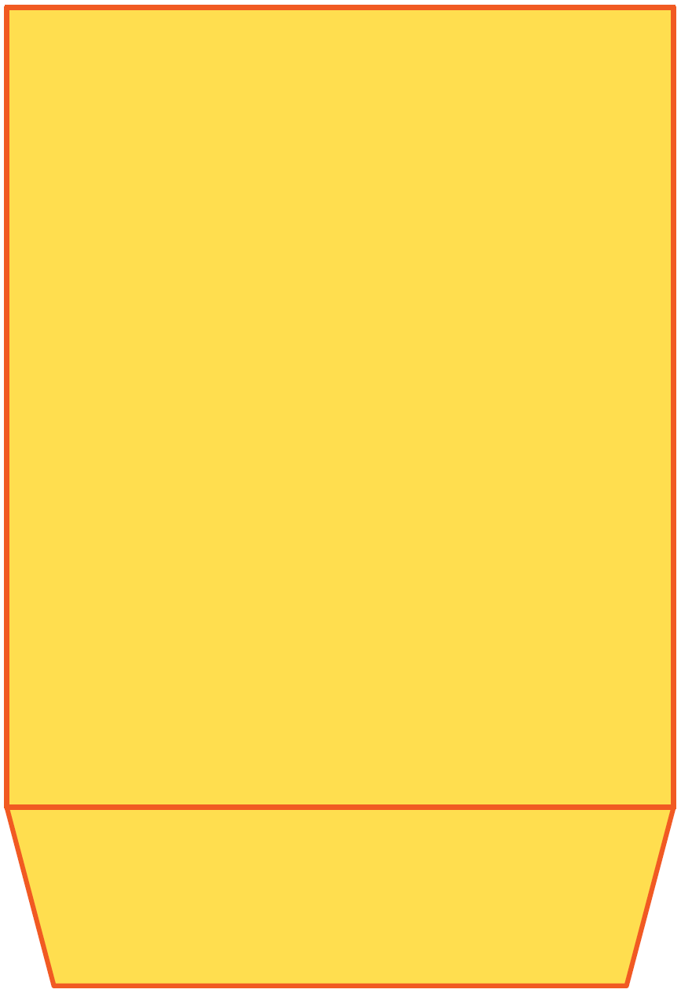

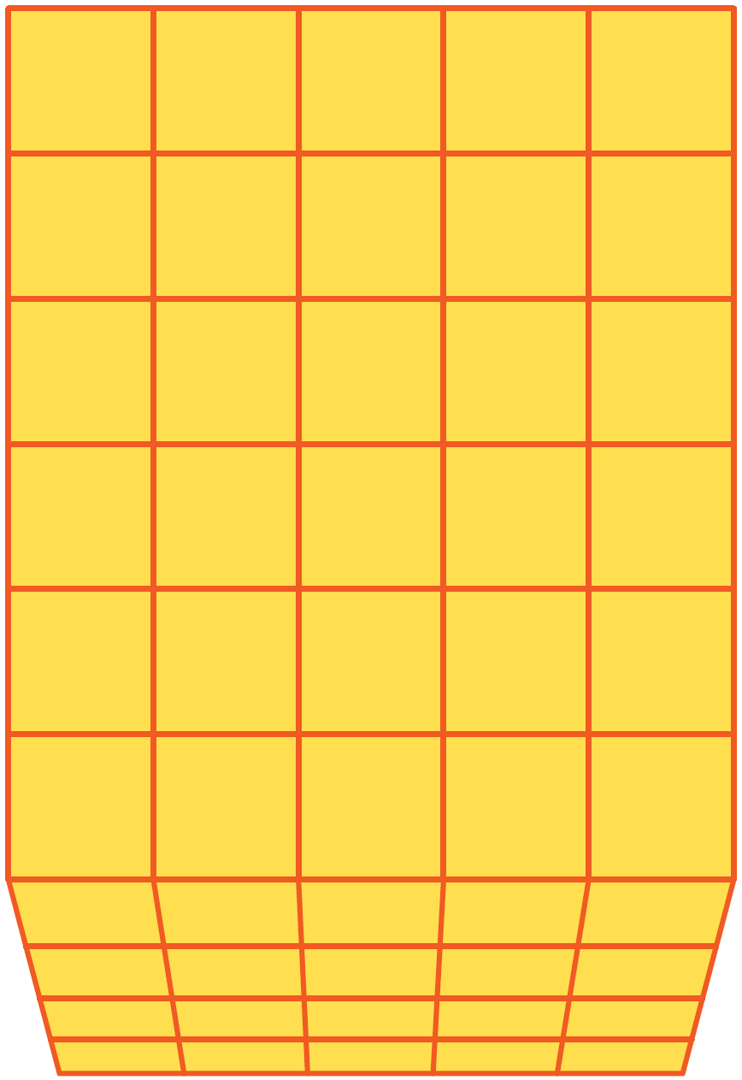

M6
CM2 Grandeurs et mesures
Période 4 Trace écrite

Le volume du cube et du pavé droit

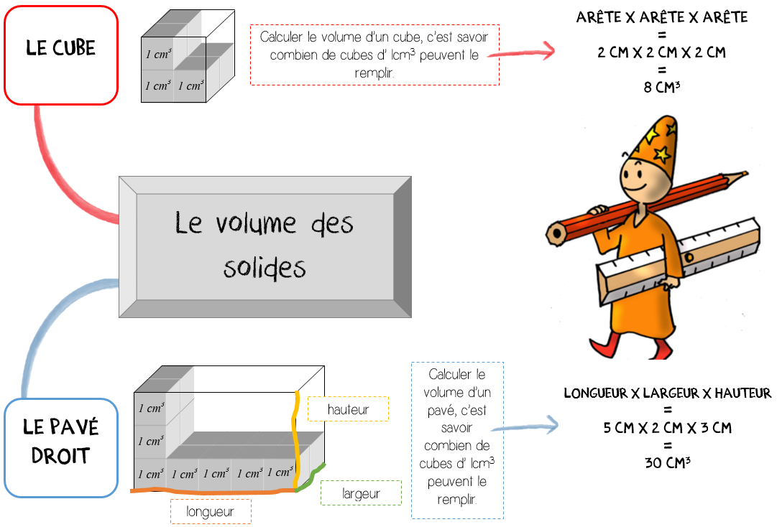

…/3

Calcule le volume des solides suivants :
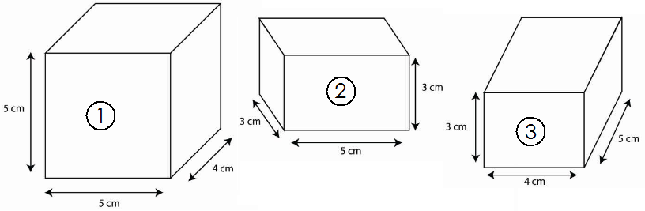

Figure : | Calcul : | Réponse :

As-tu bien compris ? Vérifie tes connaissances

/4
As-tu bien compris ? Vérifie tes connaissances

Vrai ou Faux ?

1. Dans 845 612, 4 est le chiffre des dizaines d’unités simples. vrai faux
2. On met des traits d’union seulement entre les milliers. vrai faux
Ecris les nombres suivants :

3. (en lettres) 459 012 0 ____________________________________________
4. (en chiffres) trois-cent-neuf-mille-huit-cent-six 0 __________________________

As-tu bien compris ? Vérifie tes connaissances

Vrai ou Faux ?

1. Dans 845 612, 4 est le chiffre des dizaines d’unités simples. vrai faux
2. On met des traits d’union seulement entre les milliers. vrai faux
Ecris les nombres suivants :

3. (en lettres) 459 012 0 ____________________________________________
4. (en chiffres) trois-cent-neuf-mille-huit-cent-six 0 __________________________

As-tu bien compris ? Vérifie tes connaissances

Vrai ou Faux ?

1. Dans 845 612, 4 est le chiffre des dizaines d’unités simples. vrai faux
2. On met des traits d’union seulement entre les milliers. vrai faux
Ecris les nombres suivants :

3. (en lettres) 459 012 0 ____________________________________________
4. (en chiffres) trois-cent-neuf-mille-huit-cent-six 0 __________________________

4 cm
2,5 cm
7 cm

4 cm
2,5 cm
7 cm

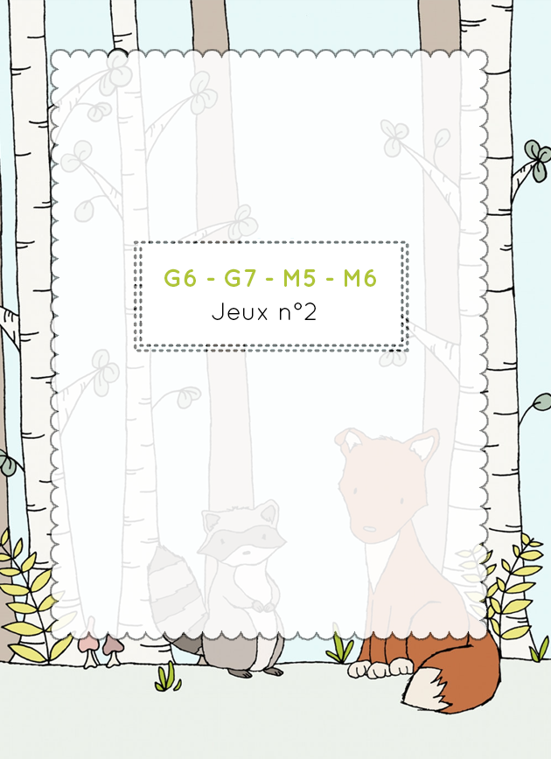

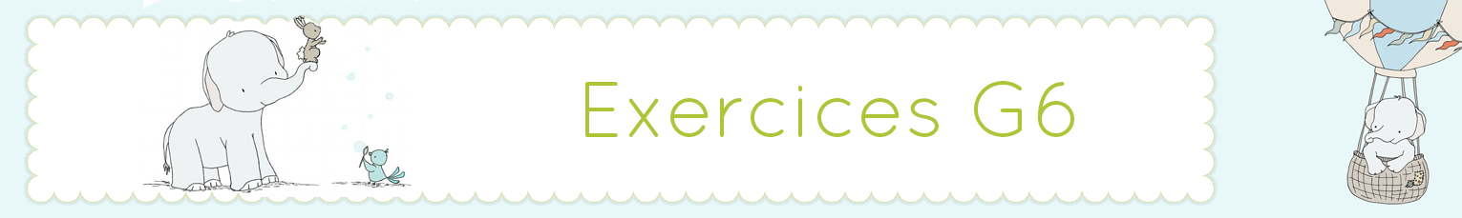

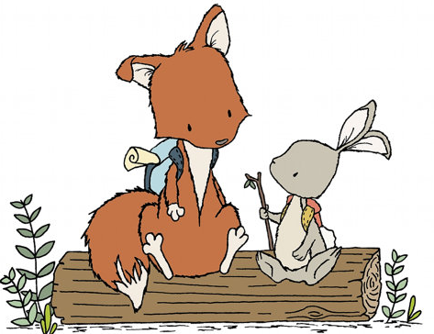
U Relie les dessins de solides avec leur nom.
a) |  |  |  | 1)
b) |  |  |  | 2)
c) |  |  |  | 3)
d) |  |  |  | 4)
e) |  |  |  | 5)
f) |  |  |  | 6)
g) |  |  |  | 7)
h) |  |  |  | 8)


c)
b)
a)

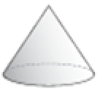



f)
e)
d)


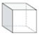
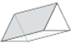

g)
h)

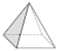
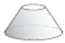

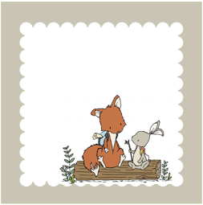
3)
pavé droit
2)
prisme
1)
sphère

7)
cône tronqué
8)
cube
6)
cylindre
4)
pyramide
5)
cône

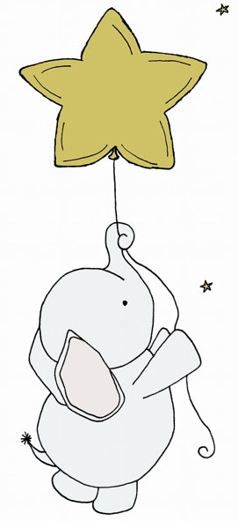
U Ecris pour chaque solide combien il a de faces, d’arêtes et de sommets.
 | Nombre d’arêtes | Nombre de faces | Nombre de sommets
a)
b)
c)
d)
e)
f)

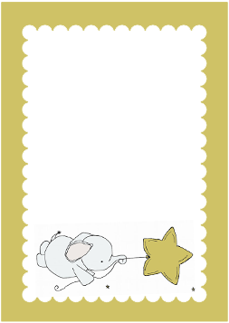
a)
c)
b)

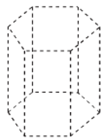
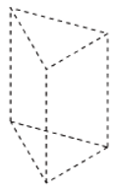
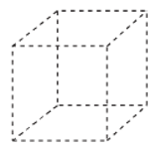

d)
f)
e)

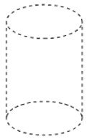

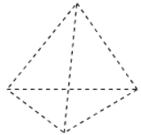
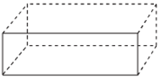

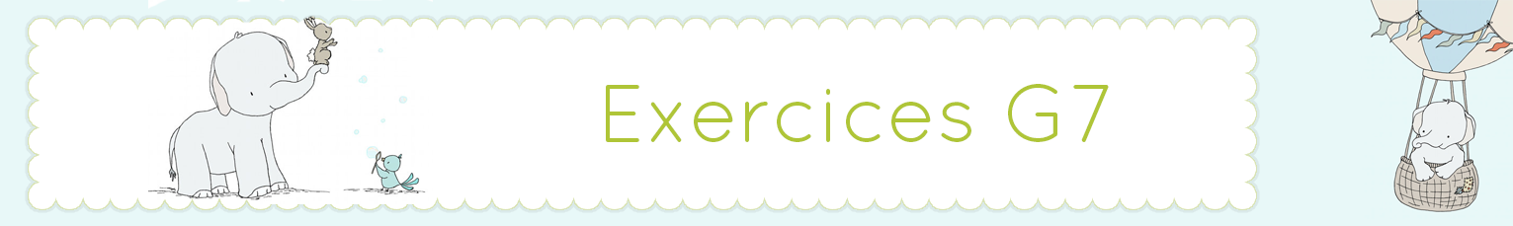

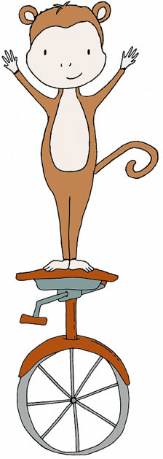
U Relie les patrons de solides avec le solide correspondant.
a) |  |  |  | 1)
b) |  |  |  | 2)
c) |  |  |  | 3)
d) |  |  |  | 4)
e) |  |  |  | 5)
f) |  |  |  | 6)
g) |  |  |  | 7)


b)
a)
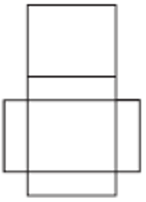
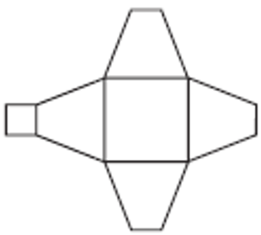

c)
d)

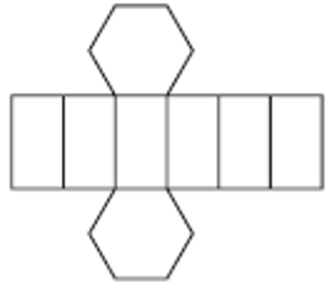
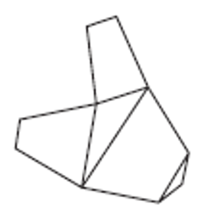

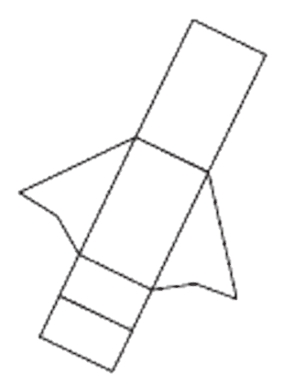
f)
e)

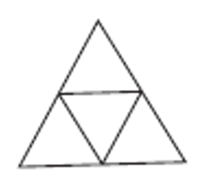

g)

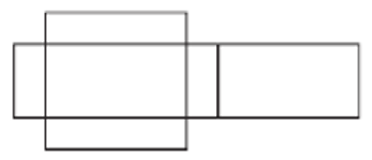

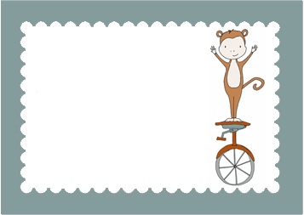
2)
1)

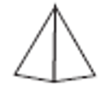
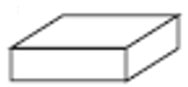

4)
3)

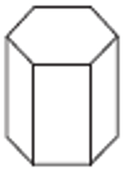
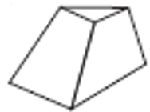

5)
6)

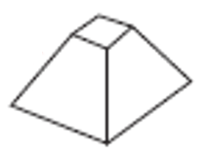
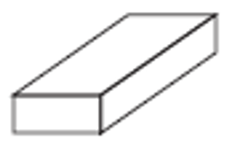

7)

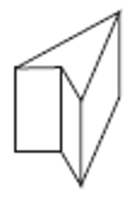

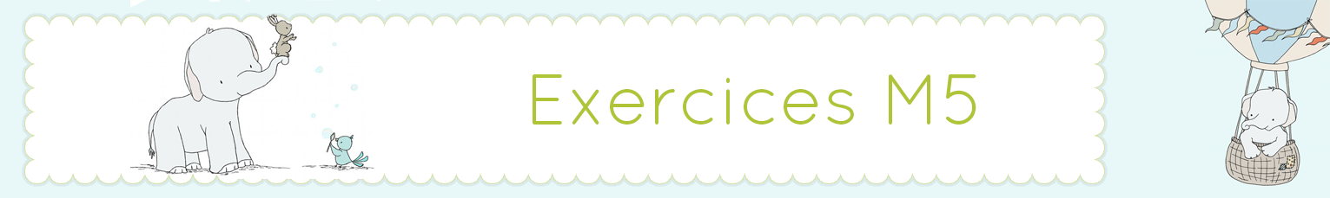

U Convertis les volumes dans l’unité demandée, à l’aide du tableau de conversion suivant.
U Puis, écris ici tes résultats.

m³ |  |  | dm³ |  |  | cm³

a)
b)
c)
d)
e)
f)
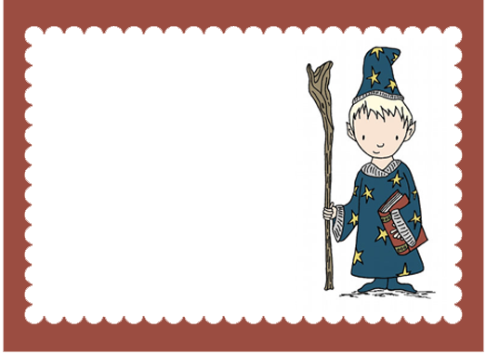
- en cm³
3,6 dm³
- en dm³
47 cm³

- en m³
273 dm³
- en cm³
5,6 m³

- en dm³
15 m³
- en m³
13,6 dm³

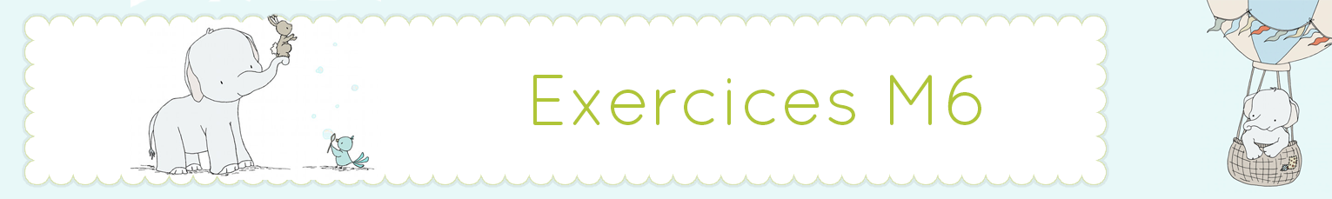


U Calcule le volume des figures proposées et écris ton résultat dans le tableau.

a)
b)
c)
d)
e)
f)
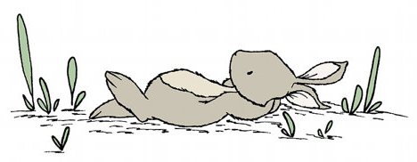

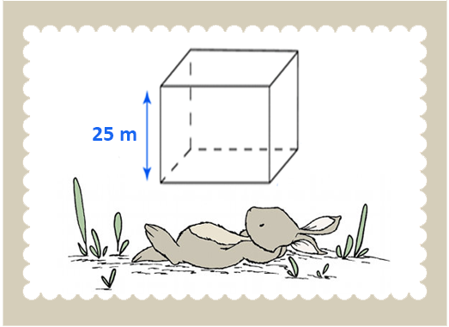
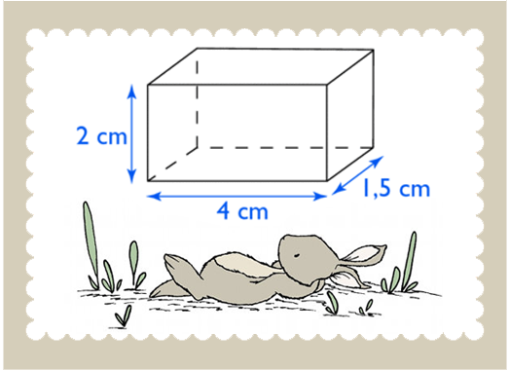
b)
a)

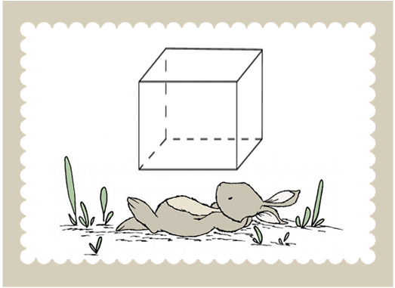
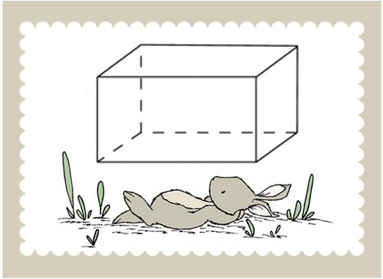
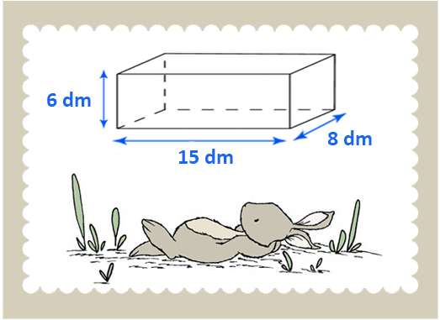
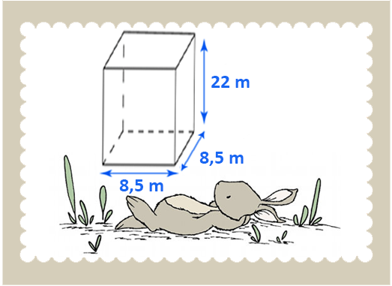
f)
e)
d)
c)

CM2 Mathématiques
Période 4 Evaluation

Bilan de Géométrie / Mesures
Eva
8
Note la plus haute : ___ /20 Moyenne de la classe : ___/20 Note la plus basse : ___ /20

....../20
Compétences évaluées : Géométrie dans l’espace | A | B | C | D
1. Reconnaitre, décrire et nommer les solides droits.
2 Construire / compléter un patron de solide droit.
3. Utiliser l’unité qui convient pour estimer un volume.
4. Convertir les unités de volume.
5 Calculer le volume d’un cube et d’un pavé droit.
1 Parmi toutes ces figures, colorie celles qui sont des polyèdres : …/1,5
Prénom : Date :

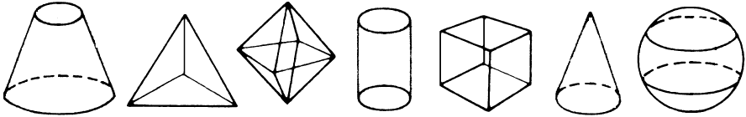

Prénom : Date :
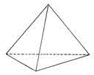
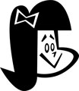

2 Jeanne et Lucas jouent au jeu du portrait avec des solides. Aide Jeanne à décrire le plus précisément possible son solide et aide Lucas à trouver la réponse.
……………………………………………………………………………………………………………………………………………………………………………………………………………………
C’est ……………………………..……… !
Mon solide est un polyèdre. Il a 4 faces, 4 sommets et 6 arêtes. Toutes ses faces sont des triangles.

C’est un tétraèdre !
……………………………………………………………………………………………………………………………………………………………………………………………………………………
C’est ……………………………..………
!
……………………………………………………………………………………………………………………………………………………………………………………………………………………
C’est ……………………………..……… !

…/2

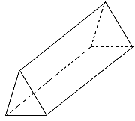
…/2

…/2

3 Colorie les patrons qui, une fois, 4 Trace le patron de cette
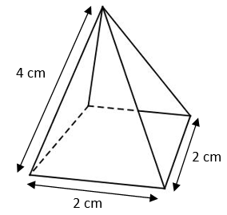
repliés forment un cube : …/2 pyramide : …/3

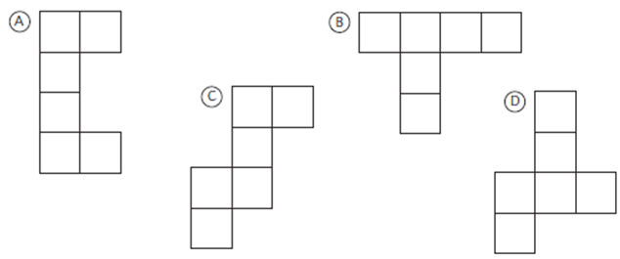

5 Complète en écrivant l’unité qui convient : …/2,5
Le volume d’un moule à gâteau en forme de pavé est de 800 .............
N’oublie pas les unités!

Le volume d’un livre est de 632 .............
Un bac à sable dont les dimensions sont les suivantes : hauteur de 3dm, longueur de 50dm et largeur de 30dm, a un volume de 4 500 .............
Une piscine a un volume de 67,2 .............
Un bonbon en forme de pavé a un volume de 4 .............

6 Convertis dans l’unité demandée : …/3

en cm³ : 1 dm³ = ...................... cm³ 3,5 m³ = ...................... cm³

en dm³ : 27 m³ = ...................... dm³ 12 cm³ = ...................... dm³

en m³ : 5 789 cm³ = ...................... m³ 4,5 dm³ = ...................... m³

m³ |  |  | dm³ |  |  | cm³

7 Calcule le volume de chaque pavé puis complète le tableau : …/2
N’oublie pas les unités!
 | Longueur : | largeur : | hauteur : | Volume :
Pavé 1 | 30 m | 15 m | 12 m | ..............
Cube 1 | 5 dm |  |  | ..............
Pavé 2 | 15,5 cm | 9,4 cm | 8 cm | ..............
Cube 2 | 2,8 km |  |  | ..............

Pour préparer mon évaluation n°8 de mathématiques, voilà ce que je dois savoir faire :

Géométrie

- Parmi toutes ces figures, colorie celles qui sont des polyèdres :
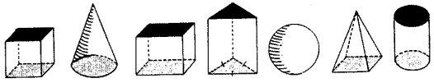

- Jeanne et Lucas jouent au jeu du portrait avec des solides. Aide Jeanne à décrire le plus précisément possible son solide et aide Lucas à trouver la réponse.
……………………………………………………………………………………………………………………………………………………………………………………………………………………
C’est ……………………………..………
!
Mon solide est un polyèdre. Il a 4 faces, 4 sommets et 6 arêtes. Toutes ses faces sont des triangles.

C’est un tétraèdre !

- Colorie les patrons qui, une fois repliés, forment un pavé droit :

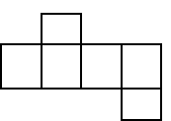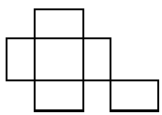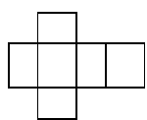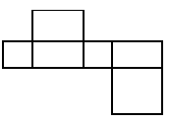

Mesures

- Complète en écrivant l’unité qui convient
Le volume d’une boite à chaussures sera calculé en .............
Le volume d’un immeuble sera calculé en .............

- Convertis dans l’unité demandée :

4,7 dm³ = .................... cm³ 16 cm³ = .................... dm³ 5 dm³ = .................... m³

- Calcule le volume de chaque pavé puis complète le tableau :

 | Longueur : | largeur : | hauteur : | Volume :
Pavé | 17cm | 8 cm | 4 cm | ..............
Cube | 60 m |  |  | ..............

